第六章 细胞的生命历程
第1节 细胞增殖

本节通过个体的生长，引出细胞的增殖，并具体讲述了细胞增殖的有丝分裂。

生命观念：由于物质交换细胞不能无限长大，细胞增殖的方式和意义
科学思维：理解植物细胞有丝分裂过程中染色体、DNA的变化规律
科学探究：运用细胞不能无限长大的原理解释某些生命现象
社会责任：形成结构与功能、局部与整体相统一的生物学思想

教学重点：细胞周期及植物细胞有丝分裂的过程
教学难点：细胞分裂期中各时期的变化。

分裂间期细胞进行物质积累，复制DNA合成蛋白质。
分裂前期：两消两现。核膜核仁消失，染色体、纺锤体出现。染色质变为染色体，数目不变。每条染色体由两条染色单体构成。纺锤体是由纺锤丝形成的，纺锤丝都牵引在染色体的着丝点上。
分裂中期：中期排版。染色体在纺锤丝的牵引下，着丝点排列在赤道板上，此时期染色体形态数目最清晰，是观察染色体的最佳时期。染色体数目同样不发生变化。细胞的赤道板是细胞的中央，不是具体结构，不可见。
分裂后期：姐妹分家。着丝点分裂，染色单体成为新的染色体。在纺锤丝的牵引下向细胞的两极移动，此过程消耗能量。此阶段染色体数目暂时加倍。
分裂末期：两现两消。核膜核仁重现，染色体、纺锤体消失，赤道板的位置出现细胞板，细胞板向四周扩展，将细胞一分为二，完成细胞的分裂。细胞板形成与高尔基体有关。
结合细胞各时期的变化，完成染色体与DNA数量变化的表格。
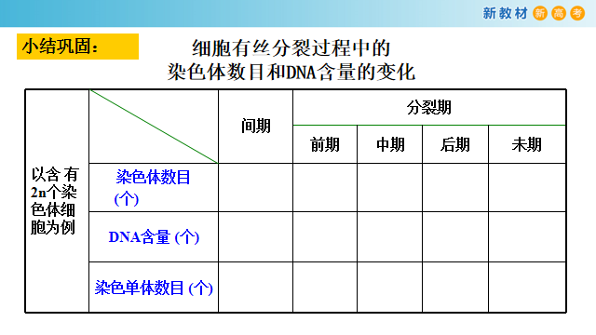
动物细胞与植物细胞有丝分裂的差异：
- 动物细胞由中心体放出星射线，组成纺锤体，中心体在间期完成复制。
- 动物细胞在有丝分裂末期通过缢裂一分为二。
有丝分裂的意义：保持了亲代细胞与子代细胞遗传的稳定性。
随堂检测
1、在高倍显微镜下观察处于有丝分裂中期的植物细胞，能看到的结构是( )
A．赤道板、染色体、细胞膜
B．纺锤体、赤道板、同源染色体
C．细胞壁、染色体、纺锤体
D．细胞壁、核膜、染色体、着丝点
2、某同学在显微镜下观察，发现载玻片上每单位面积平均有50个酵母菌细胞，把制作此装片的样液继续培养6 h后再稀释10倍，然后制作成装片放到相同的显微镜下观察，则发现每单位面积平均有80个细胞。可推断细胞周期的平均时间是( )
A．0.5 h B．1 h C．1.5 h D．2 h

